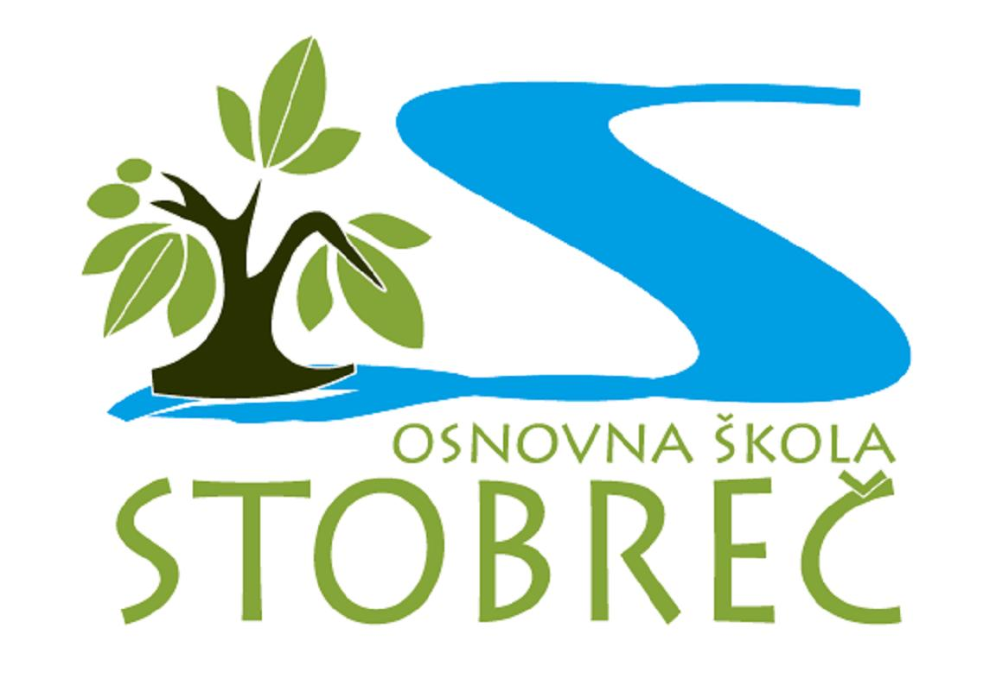

GODIŠNJE IZVJEŠĆE UČITELJA
o permanentnom stručnom usavršavanju učitelja i stručnih suradnika

za šk. god. ______/______

za učitelja/stručnog suradnika_________________

RB* | OBLIK USAVRŠAVANJA  (unesi broj)** | NAZIV SKUPA | MJESTO i DATUM ODRŽAVANJA | BROJ SATI
1.
2.
3.

________________
(potpis učitelja/str.suradnika)

Legenda:

* Dodaj redove po potrebi.

** Oblik usavršavanja:
- praćenje relevantne stručne literature (dostignuća pedagoških disciplina i znanosti na nivou svoje struke)
- stručno usavršavanje u okviru Učiteljskog vijeća
- stručni aktiv na nivou Grada ili Županije u organizaciji AZOO-a ili Ministarstva znanosti i obrazovanja
- međužupanijski ili državni stručni skup u organizaciji AZOO-a ili Ministarstva znanosti i obrazovanja
- stručni skupovi (edukacije, seminari, konferencije i sl.) drugih organizatora
- online stručno usavršavanje u organizaciji Ministarstva znanosti i obrazovanja (Škola za život)

